Текст апрельской юморины

«Апрельская юморина-2010» с 9 по 11 апреля.
Внимание! Слёт будет проходить в г.Ивантеевка, в Учебно-Научном Комплексе (УНК),
который находится в живописном месте, в сосновом бору
(по Ярославскому шоссе 15км. от МКАД). Близость от Москвы, транспортная доступность,
хорошая экология, доступные цены, благоприятная и дружеская атмосфера – надеемся всё
это будет вам по вкусу!!!
Стоимость путёвок (на человека):
Одноместный номер – 2.600 руб.
Двухместный номер – 2.400 руб.
Трёхместный номер – 2.300 руб.
Все номера с удобствами!!!
Программа:
9 апреля – Вечер юмора «Барды смеются» М.Барановский и Б.Подберезин
- «Матвеевские посиделки»
10 апреля – Детский кинозал (показ мультфильмов)
- Детская мастерская
- Сюрпризанчик приглашает детей и взрослых на детскую игровую
программу «Весёлый экспресс!
- Для взрослых видеокаллаж с прошлых заездов «Апрельской юморины»
- «Апельская юморина-2010».Ожидаются:
Щеглов Б., Барановский М., Подберезин Б, Рощин Б., Матвеенко С., Хегай А.,
Вершинкина Е., Хальчевский В., Родионова Н., Ланская М. и Лазуткин Е., Кайдалов А.,
ансамбль «Мышеловка» и др.(список уточняется)
Дополнительные услуги: русская баня на дровах, сауна, площадка для шашлыка, тренажёрный
зал, пейнтбол, бильярд, настольный теннис, настольные игры(шашки,шахматы,нарды,домино),
бар (цены в баре на алкоголь будут сопоставимы с ценами в ближайших магазинах).
Адрес: г. Ивантеевка, Санаторный проезд, дом 2.
ПРОЕЗД
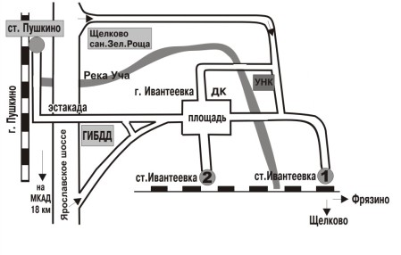
Электричкой с Ярославского вокзала до ст. «Пушкино» и автобусом № 41 (20 мин.) до остановки «Полигон»
Электричкой с Ярославского вокзала до ст. «Ивантеевка-2» и автобусом №1 (10
мин.) до остановки «Полигон»
Автобусом- экспресс № 316 от м. «ВДНХ» до остановки «Полигон» (35 минут)
Бронирование и заказ путёвок по тел.: 8-903-112-41-97 Елена Вершинкина

